AI协作日志W3

姓名：张振南
学号：2023150234
使用的AI及方式：Deepseek

任务： 设计一个个人简历页面的CSS样式
1. 我的需求（Prompt）
请帮我设计一个个人简历页面的 CSS 样式。页面包含：顶部个人信息区（姓名、职位、头像）、联系方式、个人简介、工作经历、教育背景、技能标签、项目经历。要求：
- 整体风格简洁、专业，适合互联网岗位；
- 使用 Flexbox 或 Grid 布局，结构清晰；
- 颜色不超过 3 种主色，有层次感；
- 字体使用系统字体栈，保证兼容性；
- 适配桌面端和移动端，移动端下工作经历、教育背景等模块改为单列；
- 代码要有注释，类名语义化；
- 不要使用过时的 float 布局；
- 输出完整 CSS，并说明关键选择器作用。

2. AI生成的CSS（核心片段）
（粘贴AI生成的CSS代码核心部分，不需要全部粘贴，但需覆盖你审查的那部分）
（这里不要贴图）
.resume {
max-width: 960px;
margin: 0 auto;
background: #fff;
border-radius: 12px;
box-shadow: 0 4px 16px rgba(0, 0, 0, 0.08);
overflow: hidden;
}

/* 顶部个人信息 */
.header {
display: flex;
align-items: center;
gap: 24px;
padding: 32px;
background: #2c3e50;
color: #fff;
}

.header .avatar {
width: 96px;
height: 96px;
border-radius: 50%;
object-fit: cover;
border: 3px solid rgba(255, 255, 255, 0.6);
}

.header .info h1 {
font-size: 28px;
margin-bottom: 6px;
}

.header .info .job-title {
font-size: 16px;
opacity: 0.85;
}

/* 主体内容 */
.main {
display: grid;
grid-template-columns: 2fr 1fr;
gap: 32px;
padding: 32px;
}

/* 区块标题 */
.section-title {
font-size: 18px;
color: #2c3e50;
border-left: 4px solid #3498db;
padding-left: 10px;
margin-bottom: 16px;
}

/* 工作经历、教育背景 */
.experience-item,
.education-item {
margin-bottom: 20px;
}

.experience-item h3,
.education-item h3 {
font-size: 16px;
color: #2c3e50;
}

.experience-item .meta,
.education-item .meta {
font-size: 13px;
color: #888;
margin-bottom: 6px;
}

/* 技能标签 */
.skills {
display: flex;
flex-wrap: wrap;
gap: 8px;
}

.skill-tag {
background: #eaf4fd;
color: #3498db;
padding: 4px 10px;
border-radius: 999px;
font-size: 13px;
}

3. 界面截图
（加样式后的页面效果截图。注意缩放和截图大小，不要贴大体积空图）
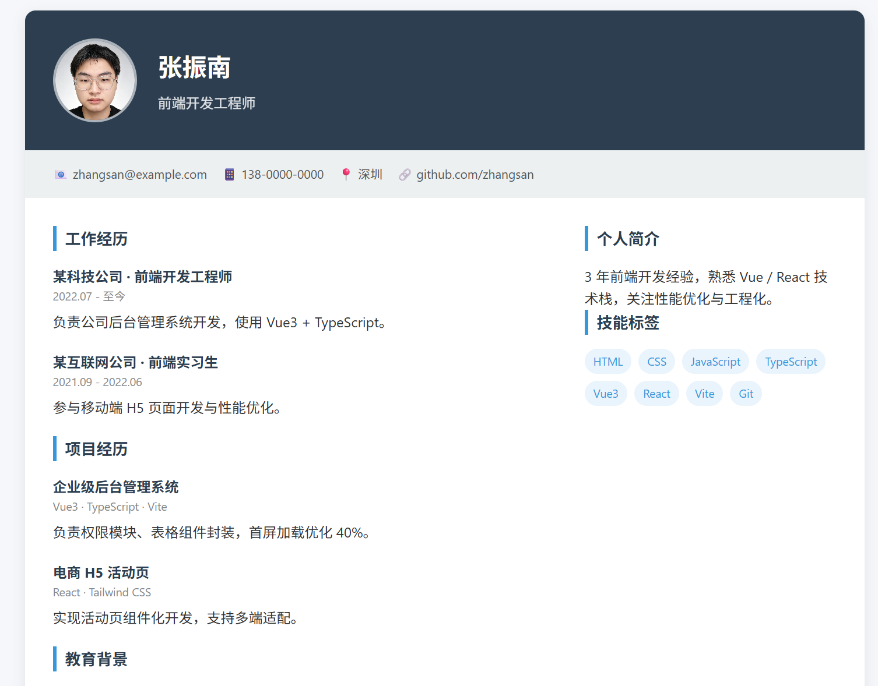
4. 我的审查
用L1-L4框架+四查清单逐层审查AI生成的CSS。

L1 结构完整性
L2 语法正确性
L3 语义合理性
L4 工程质量
检查项 结果 说明
L1 结构完整性
检查项 | 结果 | 说明
是否覆盖简历主要模块 | 通过 | 包含 header、contact、main、experience、education、skills 等主要区域
是否有全局重置 | 通过 | * { margin: 0; padding: 0; box-sizing: border-box; } 已处理
是否有布局容器 | 通过 | .resume 作为外层容器，.main 使用 Grid 分栏
是否有响应式规则 | 通过 | 有 @media (max-width: 768px)
是否缺少项目经历样式 | 风险 | Prompt 要求包含“项目经历”，但 CSS 中未单独定义 .project-item 或 .projects 样式
L2 语法正确性
检查项 | 结果 | 说明
选择器书写 | 通过 | 类选择器、后代选择器书写正确
属性名和属性值 | 通过 | 未见明显拼写错误
括号闭合 | 通过 | 代码片段中括号闭合正常
单位使用 | 通过 | px、rem、% 等使用合理
兼容性写法 | 通过 | 使用了系统字体栈和 flex/grid，现代浏览器兼容性良好
L3 语义合理性
检查项 | 结果 | 说明
类名语义 | 通过 | .header、.contact、.section-title、.skill-tag 等语义清晰
布局方式是否合理 | 通过 | 主体使用 Grid，顶部和标签使用 Flex，符合现代布局习惯
颜色层级 | 通过 | 主色 #2c3e50，强调色 #3498db，背景 #f5f7fa，整体较克制
响应式断点 | 可改进 | 只有 768px 一个断点，平板和手机之间过渡略粗
可访问性 | 风险 | 未考虑 :focus、对比度、减少动画等可访问性细节
打印样式 | 可改进 | 简历常需要打印或导出 PDF，但未提供 @media print
L4 工程质量
检查项 | 结果 | 说明
代码组织 | 通过 | 按区域组织，注释基本清晰
复用性 | 通过 | .section-title、.skill-tag 等可复用
可维护性 | 可改进 | 颜色值分散，未使用 CSS 变量
冗余度 | 通过 | 未见明显重复代码
响应式完整性 | 风险 | 移动端只改了 header 和 main，contact 的换行和间距可继续优化
打印/导出支持 | 风险 | 缺少打印样式，简历场景下不太完整

四查清单
检查项 检查点 结果 等级
四查清单
检查项 | 检查点 | 结果 | 等级
查结构 | 页面模块是否完整 | 基本完整，但项目经历样式缺失 | L1
查语法 | CSS 是否可正常解析 | 通过 | L2
查语义 | 类名、布局、颜色是否合理 | 基本合理，可访问性和打印样式不足 | L3
查工程 | 可维护、可复用、可扩展 | 颜色未变量化，断点较少，打印缺失 | L4

5. 我的判断和决策
综合前述审查结果，你的判断是：
○ 接受（审查通过，直接使用）
● 修改（发现问题，手动修改）
○ 重新提问（问题较多，重写Prompt让AI重新生成）
如果选择"修改"或"重新提问"，按以下格式记录：

序号 问题 在哪（哪条规则/选择器） 哪类（错误/风险/可改进） 为什么 怎么改
1 缺少项目经历样式 未定义 .projects / .project-item 风险 Prompt 明确要求项目经历，但 CSS 未覆盖 增加 .projects、.project-item、.project-item h3、.project-item .meta 等样式
2 颜色值分散，不便维护 .header、.section-title、.skill-tag 等 可改进 主色、强调色、背景色重复出现，后期换肤困难 在 :root 中定义 CSS 变量，如 --color-primary、--color-accent、--color-bg
3 缺少打印样式 全局 风险 简历经常需要打印或导出 PDF，深色 header 会浪费墨水 增加 @media print，去掉阴影、背景色，改为黑白打印友好
4 响应式断点较少 @media (max-width: 768px) 可改进 平板和手机之间可能出现过挤或过空 可增加 @media (max-width: 480px)，调整字号、头像尺寸和 padding
5 可访问性不足 全局 可改进 键盘导航、对比度、焦点状态未考虑 增加 :focus-visible 样式，确保
（粘贴修正后的关键CSS代码片段）
:root {
--color-primary: #2c3e50;
--color-accent: #3498db;
--color-bg: #f5f7fa;
--color-surface: #ffffff;
--color-muted: #888;
--color-border: #ecf0f1;
--radius-lg: 12px;
--radius-pill: 999px;
--shadow-card: 0 4px 16px rgba(0, 0, 0, 0.08);
}

* {
margin: 0;
padding: 0;
box-sizing: border-box;
}

body {
font-family: -apple-system, BlinkMacSystemFont, "Segoe UI", Roboto, "Helvetica Neue", Arial, sans-serif;
background: var(--color-bg);
color: #333;
line-height: 1.6;
padding: 20px;
}

.resume {
max-width: 960px;
margin: 0 auto;
background: var(--color-surface);
border-radius: var(--radius-lg);
box-shadow: var(--shadow-card);
overflow: hidden;
}
/* 主体内容 */
.main {
display: grid;
grid-template-columns: 2fr 1fr;
gap: 32px;
padding: 32px;
}

/* 区块标题 */
.section-title {
font-size: 18px;
color: var(--color-primary);
border-left: 4px solid var(--color-accent);
padding-left: 10px;
margin-bottom: 16px;
}

7. 一句话总结
你发现AI生成的CSS最常出的问题是什么？
结构看起来齐全，但“场景覆盖不全”——只写了主流程样式，漏掉边界情况（如项目经历、打印样式、窄屏断点、可访问性），而且颜色、尺寸等硬编码分散，导致看着能用、一改就乱。

